常州市滨江中学数学组活动记录表
活动时间：2020年11月24日
活动地点：办公室
活动参与人员：数学组全体成员
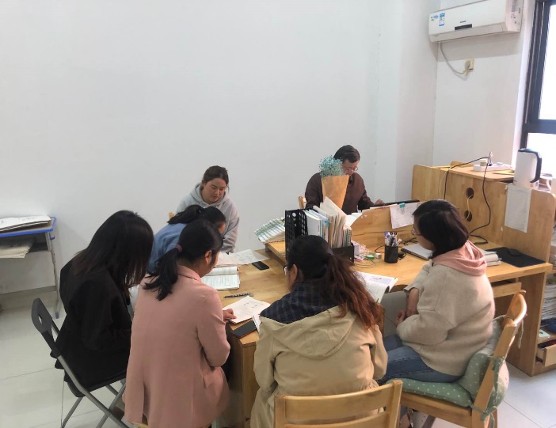
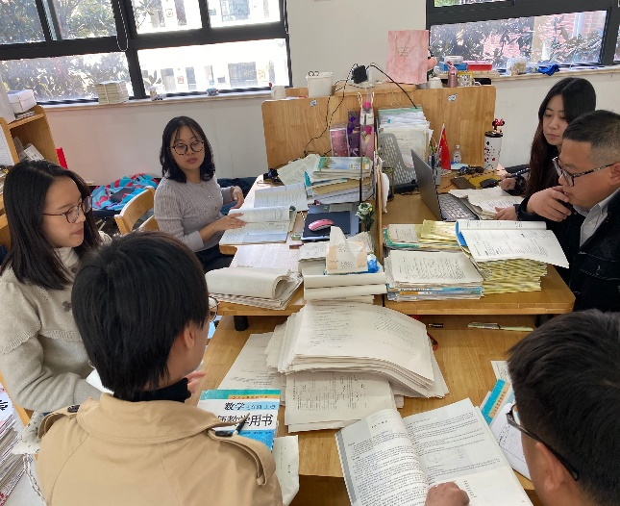
活动具体内容（附照片文字）：

上周进行了期中考试检查了学生半学期的学习情况，从3个年级的考试情况来看，数学成绩不尽人意。从3个年级的试卷来看，以及各年级的其中分析来看，3个年级都存在共性问题。
1、基础题和计算题是复习的重点，但整体仍然失分严重，在复习时没有完全掌握；
2、中等题主要存在审题不清造成误解题意，甚至未读懂题意，
3、有难度的题得分率较低。
今后应采取的措施：：
1、加强对基础题的训练，做到有练必讲，降低学生对于做过的题的再出错率，尤其是班级的后进生，对于其作业的订正也要逐一批阅；
2、提升课堂效率，大部分题型是讲过练过的题型，但由于学生在听课时存在开小差，走神的现象，错过点评，导致讲过的题仍然不会，上课时要加强对这部分学生的监督；
3、对于中等题要让学生养成良好的做题习惯，掌握做题技巧，如圈画题目关键词，分点作答等；
4、对于有难度的题目，在平时联系中可以适当讲解，加强对部分同学的提优，提升难题的得分率。
记录人：吴华英
日 期：2020年11月26日

